## 1、什么是对象持久化

持久化（Persistence），即把数据（内存中的对象）保存到持久化设备（如磁盘）。

持久化的主要应用是将内存中的数据存储到关系型数据库中。

## 2、为什么要持久化

1. 内存不能持久；
2. 内存容量有限（内存时用于存放计算数据的）；
3. 业务数据共享的需要（需要公共的持久设备）；
4. 为了使用大规模的检索（所以要将数据改为适合大规模检索的格式）；
5. 数据管理的需要（安全、备份）

## 3、怎样实现持久化

#### 对象序列化

实现了Serializable接口的类。适合于少量的对象进行暂时的持久化，适合于在网络上传输对象。但不符合企业级应用的需要。企业级应用中对数据的要求是大量的、长时间保存的、需要进行大规模查询。

#### JDBC

优点：功能完备、理论上效率最高；可以存储海量的数据并适合进行大规模检索。

缺点：开发效率和维护效率低；开发难度大，代码量大，占总代码量的1/3，或1/2。

#### ORM

Object-Relationship Mapping，对象关系映射。一种解决问题的思路，是一种思想。实质是将关系型数据库中的业务数据用对象的形式表示出来，并通过面向对象的方式将这些对象组织起来，以实现系统业务逻辑。ORM就是内存中的对象与数据库中的数据间的映射关系。

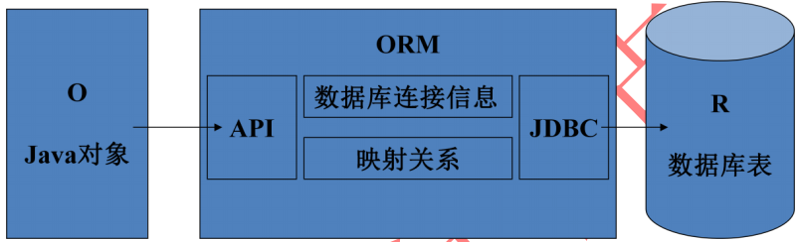

ORM实现框架的特点：开源的，实现了JDBC的封装，实现了简单的API，轻量级解决方案，持久化对象是一个POJO类。

orm分四级：

hibernate属于4级------完全面向对象操作数据库

mybatis属于2级

dbutils属于1级

#### JPA框架

Java Persistence API，是Java EE 5的标准ORM接口。它是一种规范，一套接口，但不是实现。用于实现这一规范的ORM很多，Hibernate就是之一。

## 4、Hibernate框架

原本是JBOSS旗下的产品，2006年JBOSS被Red Hat收购，变为红帽子公司的产品。

优点：操作数据库时，可以以面向对象的方式来完成，不需要书写SQL语句。

是一款orm框架（object relational mapping.对象关系映射）。